ПРАЗДНИК СОСТОЯЛСЯ.
28 октября 2016 года в Сумпосадской школе состоялся праздник, посвященный первоклассникам: тем самым мальчикам и девочкам, которые в этом году переступили порог школы. Собрались гости: родители, бабушки, дедушки, учителя, ребята пришкольного интерната.
Празднику сопутствовала погода: прекрасный солнечный день! А кругом шарики, красочные плакаты, декорации, светящиеся улыбки детей, радостные лица гостей, кажется, что счастьем заполнено всё вокруг.
Ощущение праздника разлилось по всему классу. Все в ожидании… И вот они! Наши первоклассники! Столько позитива, радости, улыбок! Следом Мальвина и Буратино, напоминают нашим первоклассникам, как надо собирать портфель в школу. А дальше конкурс: вот конкурс на ловкость, а этот на смекалку. Радует то единство и сплоченность, с каким дети участвуют в каждом конкурсе. Праздник продолжается: дети читают стихи, танцуют, поют, играют. Увидев это, родители заметно оживились. То тут, то там вспышки фотоаппаратов – каждому родителю хотелось запечатлеть своё чадо. Царит хорошая атмосфера, положительные эмоции присутствующих. Значит, праздник состоялся!
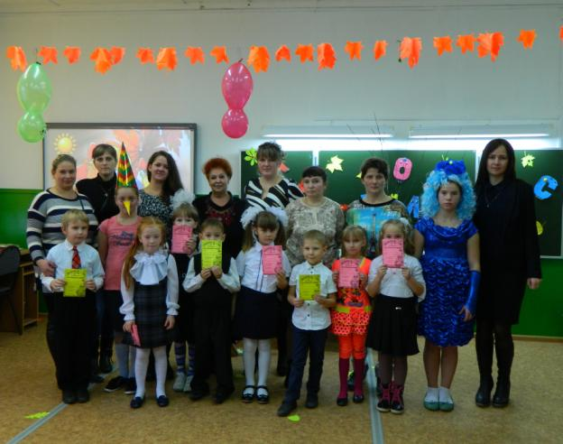
И вот он момент истины - ребята произносят клятву первоклассника! Вот оно наше будущее. Дружные, смелые, находчивые, добрые, каждый из них с замиранием сердца получал удостоверение первоклассника. Безусловно, это останется в памяти.
Выражаю глубокую признательность родителям, детям, всем, кто принял участие в нашем торжестве. Особенно Наумовой Алимпии Геннадьевне, которая оказала помощь в его подготовке.

Кравчук А. С.

